Kylin基本概念

Kylin架构
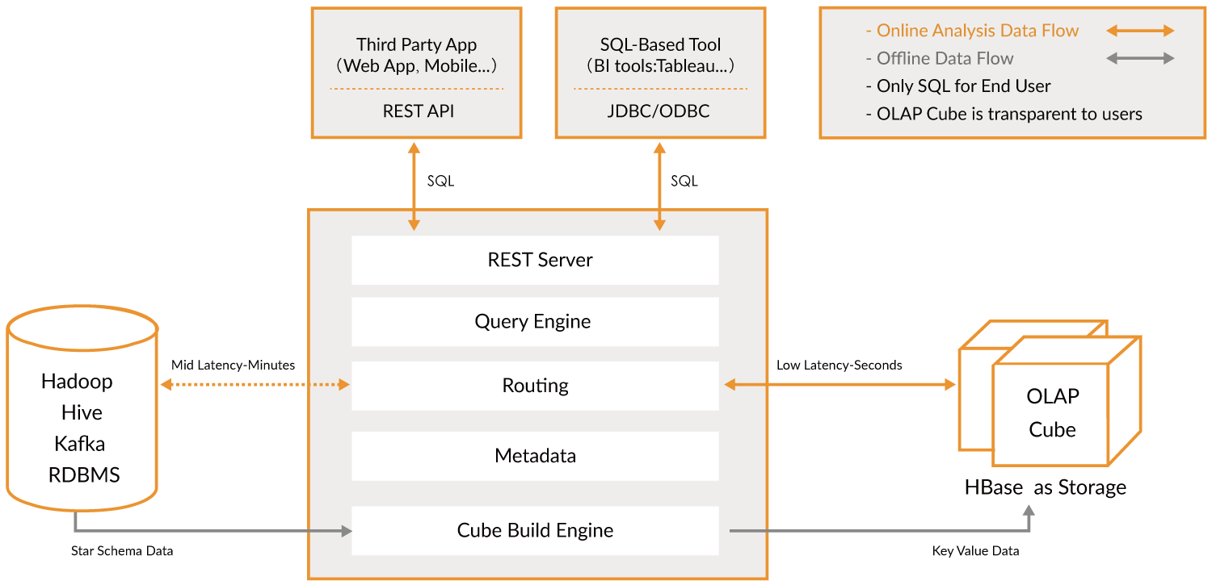
关键点：
Hadoop: Hadoop的框架最核心的设计就是：HDFS和MapReduce。HDFS为海量的数据提供了存储，而MapReduce则为海量的数据提供了计算

Hive: hive是基于Hadoop的一个数据仓库工具，可以将结构化的数据文件映射为一张数据库表，并提供简单的sql查询功能，可以将sql语句转换为MapReduce任务进行运行

Kylin: Apache Kylin™是一个开源的分布式分析引擎，提供Hadoop/Spark之上的SQL查询接口及多维分析（OLAP）能力以支持超大规模数据，最初由eBay Inc. 开发并贡献至开源社区。它能在亚秒内查询巨大的Hive表。
主要用于支持大数据生态圈的数据分析业务，它主要是通过预计算的方式将用户设定的多维立方体缓存到HBase中（目前还仅支持hbase），Kylin算的都是历史数据，相当于离线统计，不能做实时查询，kylin的Cube构建也需要时间

Hbase：HBase – Hadoop Database，是一个高可靠性、高性能、面向列、可伸缩的分布式存储系统，利用HBase技术可在廉价PC Server上搭建起大规模结构化存储集群

OLAP：联机分析处理，是以多维度分析，提供决策支持，多应用于数仓

OLTP：联机事务处理，多用于传统数据库，如mysql\Oracle\sql Sever等，专注于对业务系统的反馈进行对单行数据的增删改查

Kylin基本概念
Cube相关概念
Dimension：Kylin的维度，（就是hive表中的字段或者kafka中消息中的Key）

Mearsures：度量，就是需要Kylin计算的值，如Pv,Uv...

Model:模型，Kylin定义Cube时需要制定Model，Model可以是雪花模型或者星型模型（一般用星型模型）

Cube：Kylin会根据Cube的设计来建立Cuboid，计算，最后存储在Hbase转化成Hfile。

星型模式：当所有的维度表连接到事实表，整个图就像一个星星，所以叫星型模式，每一个维度都和事实表相连，所以数据有冗余，因为冗余，所以不需要在做外部关联，一般情况下查询效率比雪花模型高。
雪花模型：当有多个维度表没有直接和事实表关联，而是通过别的维度表关联到事实表上，这张图看起来就像雪花一样，所以叫雪花模型。雪花模型减少了数据的冗余，但查询一般需要关联其他维度表查询。
Cuboid策略
在Cube中，假如有9个维度，那么Cube的Cuboid就有2^9个Cuboid
假如有N个维度，那么就有2的N次方Cuboid，指数增长，不仅占用存储空间还会延长Cube的构建时间，为了减少Cube的构建压力，减少Cuboid的数量，Apache Kylin引出一系列的高级设置。帮助我们选出真正需要的Cuboid，高级设置包括 聚合组（Aggregation Group), 联合维度（Joint Dimension), 层级维度（Hierachy Dimension), 必要维度（Mandatory Dimension).
聚合组：用户可以根据自己业务需要的维度，设置维度组合,所以至少要设置一个组，当Cube设置好之后，无论有多少个Cuboid，kylin都会有一个base Cuboid，Cuboid iD是1111111111111111...,当没有Cuboid可以查询时，Kylin就会去查询这个Cuboid，相当于是在线查询，在线计算。
- 设置组可以有效的减少Cuboid数设置组可以有效的减少Cuboid数量
- 设置组的时候可能会包含相同的维度，那么聚合组就可能会出现相同的Cuboid，但Kylin不会重复生成，而是共用这一份Cuboid

联合维度： 联合维度就是固定的维度组合，当业务需要，比如在Sql查询中，group by后面的字段就一定会是A、B、C，那么就设置成联合维度，联合维度也可以减少Cuboid数量。联合维度相当于把几个字段连接作为一个维度，不可分割。
层级维度：就是带有层级关系的维度，比如国家、省份、城市就是一组层级维度，
group by country
group by country, province（等同于group by province）
group by country, province, city（等同于 group by country, city 或者group by city）
必要维度：就是一定会出现在Group by 或者 where 条件之后的字段，比如我们查询商品订单的时候就总会带上时间和日期去查，那么久可以吧dt，hr设置成必要维度，根据需求，设置好必要维度可以大大减少Cuboid的数量。
也就是说，在生成的Cuboid中一定会带上这个必要维度
Kylin-SQL查询依据点
1.维度

Kylin-java api
Kylin 提供了相关jdbc包，已支撑java对kylin的查询操作，Kylin只支持select操作。
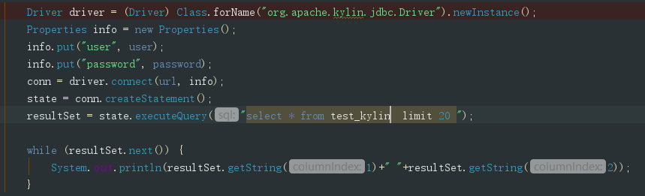

Springboot+Mybatis+Kylin

基本mybatis+jdbc+连接池配置，

待续：整合pagehelper, datasourse---xml配置版--》app.pro配置版

